用户需求书
一、商务要求
1.交付时间与地点要求：签订合同后40天内，图书编撰印刷工作全部
完成，并投入使用。地点：用户指定地点。
2.付款条件：由双方协商
3.供应商资格要求：见采购公告
4.验收要求：按标书技术参数和国家行业标准进行验收
5.售后服务要求：
二、技术要求：
（一）参考配置及技术要求
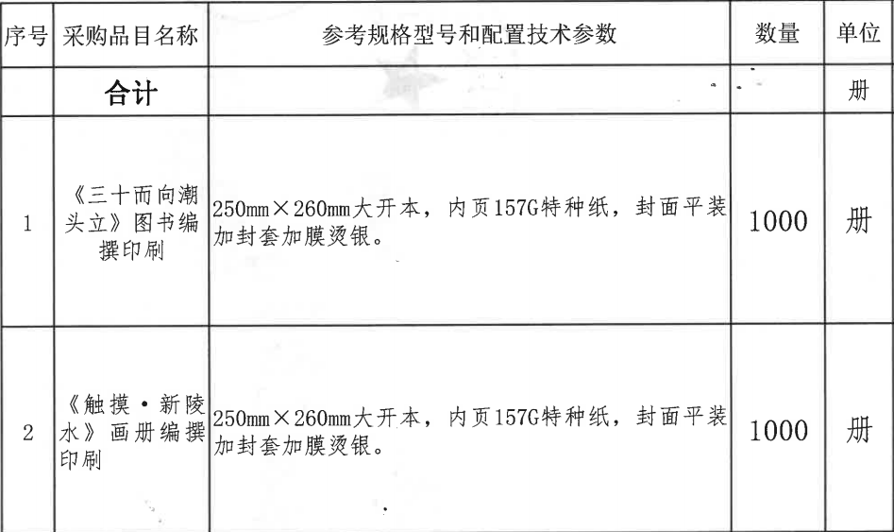
（二）编撰内容要求
1.由投标方负责组织稿件，投标时提供完整的编制方案。
2.从项目合同签订之日起项目整体提供1年免费维护服务。
（三）报价要求
供应商报价应包含：图册印刷价格（装帧设计费、制作费、材料费、印刷费、装订费、托运费）、出版管理费、编审费（社内、专家）、校对费、稿费等。

